
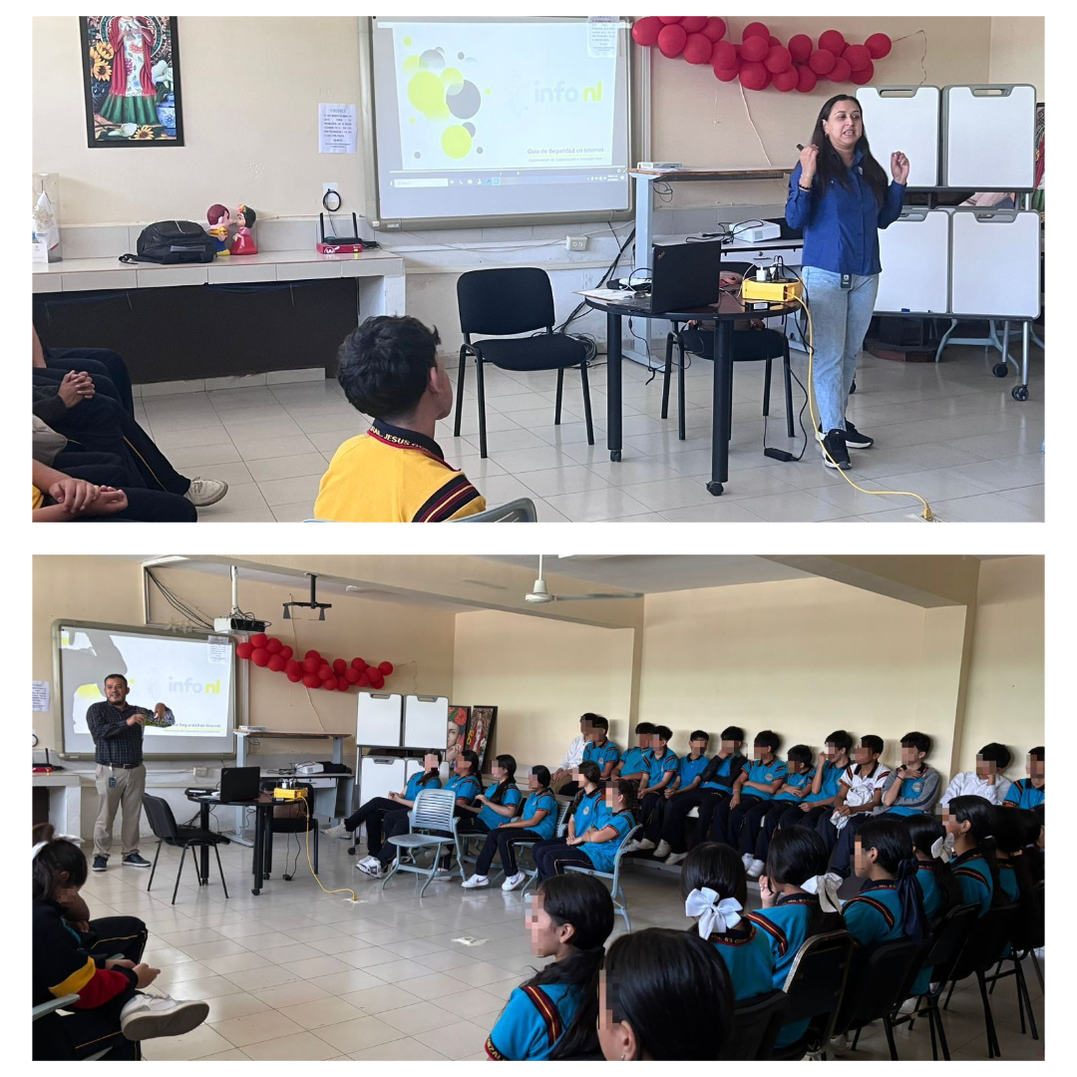
Fecha: 27 de octubre 2025
Hora: 10:30 a.m.
Asistentes: 130
Dirigido a: Secundaria #63 Gral. Jesús González Ortega.
Lugar: Aula
Plática Informativa de
“Guía de Seguridad en Internet”

